- Code đã hoàn thiện:

-handle_login.php:

<?php
// TODO 1
session_start();

// TODO 2
if (isset($_POST['username']) && isset($_POST['password'])) {
// TODO 3
$user = $_POST['username'];
$pass = $_POST['password'];
// TODO 4
if ($user == 'admin' && $pass == '123') {
// TODO 5
$_SESSION['logged_user'] = $user;
// TODO 6:
header('Location: welcome.php');
exit;
} else {
header('Location: login.html?error=1');
exit;
}
} else {
// TODO 7:
header('Location: login.html');
exit;
}
?>

-welcome.php:

-<?php
// TODO 1
session_start();

// TODO 2
if (isset($_SESSION['logged_user'])) {
// TODO 3
$loggedInUser = $_SESSION['logged_user'];
// TODO 4
echo "<h1>Chào mừng trở lại, $loggedInUser!</h1>";
echo "<p>Bạn đã đăng nhập thành công.</p>";
// TODO 5
echo '<a href="login.html">Đăng xuất (Tạm thời)</a>';
} else {
// TODO 6
header('Location: login.html');
exit;
}
?>

- Ảnh chụp màn hình kết quả:
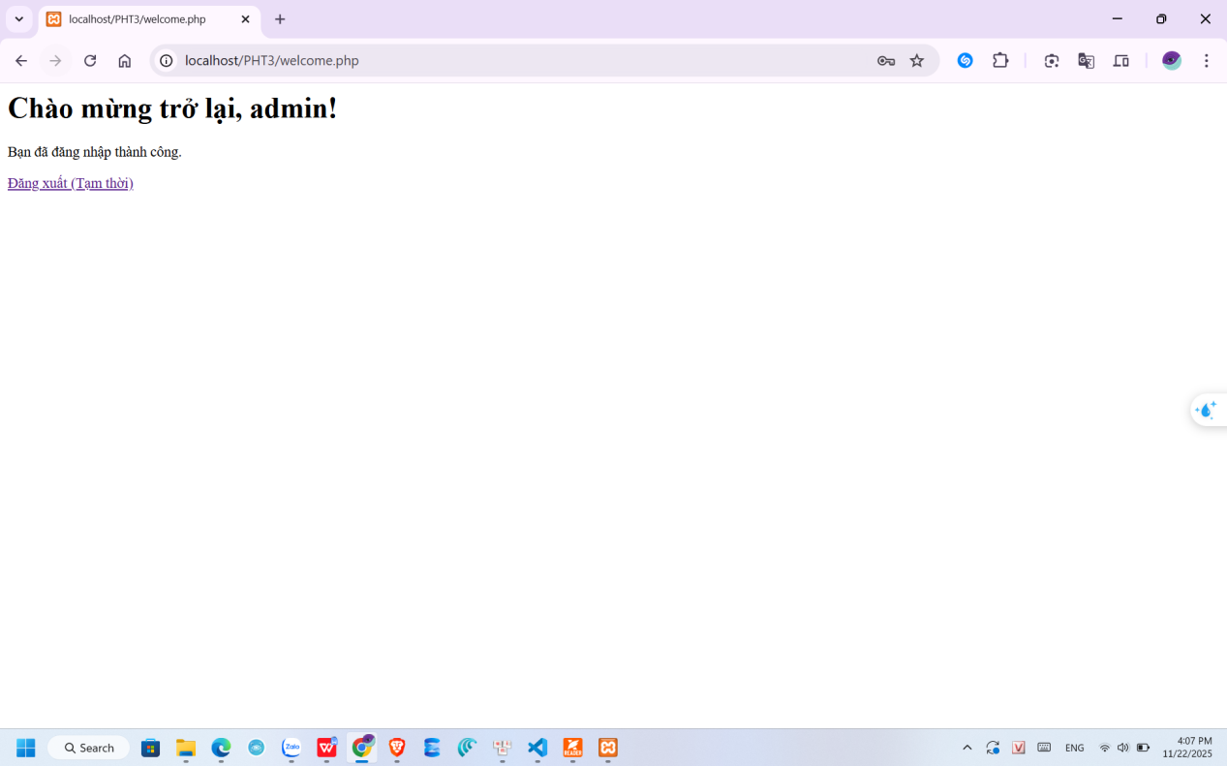

4: Câu hỏi phản biện:
Giả sử chúng ta sử dụng $_COOKIE để lưu trực tiếp tên đăng nhập và mật khẩu (đã mã hóa) thay vì dùng $_SESSION. Điều này có những rủi ro bảo mật tiềm ẩn nào so với việc chỉ lưu một ID phiên (Session ID) trong Cookie?

